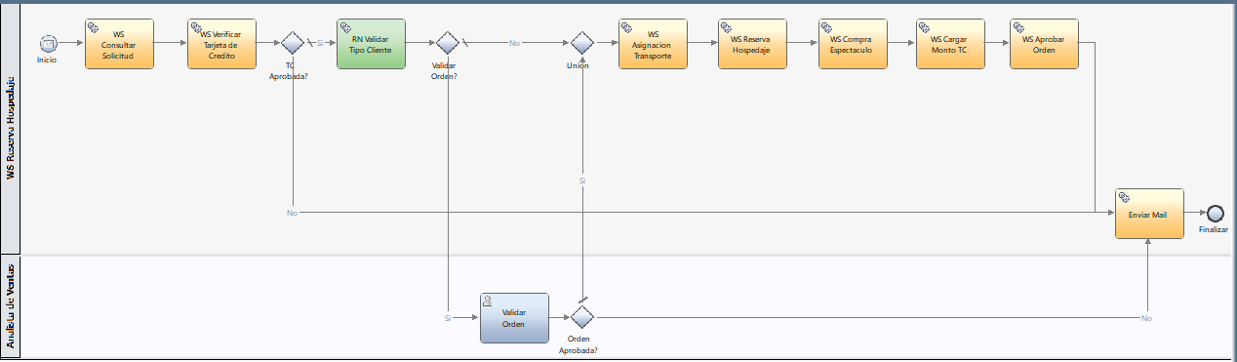

**Servicios**

Invocar Proceso

Consultar Solicitud

Verificar TC

Regla de negocio?

Asignacion Transporte

Reserva Hospedaje

Compra Espectaculo

Cargar Monto TC

Aprobar Orden

Enviar Mail